Texto en llamas.
Empezamos con una imagen nueva de aproximadamente 200x100 pixels de tamaño. Color de fondo blanco, y modo en escala de grises como os señalo en la imagen y le damos a aceptar.
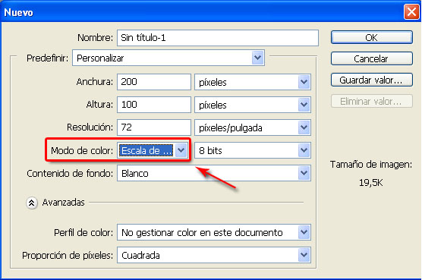
Rellenamos la imagen de negro y luego con la herramienta de texto escribimos lo que cada uno quiera usando color blanco. lo que escribais colocarlo en la parte de abajo para que las llamas no sobrepasen los bordes del lienzo. os recomiendo un tipo de letra que sea gordo para que se vea mejor el efecto.
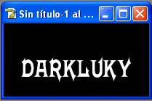
ahora vamos a la ventana de capas y le damos a la flechita que os señalo en la siguiente imagen y le damos a acoplar imagen.
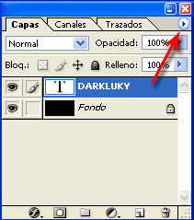
ahora vamos a imagen/rotar lienzo/90° ACD y despues a imagen/ajustar/invertir.
ahora le aplicamos un filtro/estilizar/viento desde la derecha.
nos quedara algo asi.
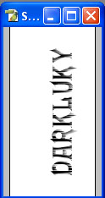
despues le damos a imagen/ajustar/invertir.
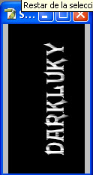
y aplicamos otra vez filtro/estilizar/viento desde la derecha, esta vez dos veces.
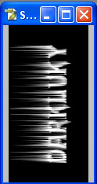
ahora le damos a imagen/rotar lienzo/ 90°AC
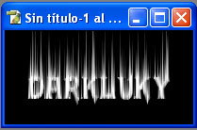
y vamos a filtro/distorsionar/rizo y le damos un valos de 60 o el que mas les guste.
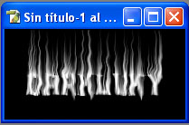
ahora imagen/modo/color indexado y despues imagen/modo/tabla de colores y ponemos la opcion cuerpo negro como en la imagen y ya tendremos nuestro texto en llamas.
